**SISTEMA DE INFORMACIÓN PARA EL CONTROL DE ASISTENCIA DE LA FICHA 683019 EN EL SENA**

**JESSICA NATALIA PULIDO LEÓN**

**ARLINSON ESNEIDER ROJAS LUNA**

**JENNIFER ANDREA ROMANI JAMAICA**

**JUAN DAVID SABOYÁ JIMENEZ**

**CINDY JINETH SALDAÑA GUTIERREZ**

**SERVICIO NACIONAL DE APRENDIZAJE (SENA)**

**CENTRO DE DISEÑO Y METROLOGÍA**

**ANÁLISIS Y DESARROLLO DE SISTEMAS DE INFORMACIÓN**

**FICHA 683019**

**BOGOTÁ D.C.**

**2015**

# 1. Introducción

**Lista de figuras**

**Lista de tablas**

**Anexos**

**Anexo 1** Resultados encuesta a instructores sena

**Anexo 2** Entrevista ing. marina casallas silva (lider programas adsi).

**Anexo 3** Manual de usuario

**Anexo 4** Manual técnico

# 2. Planteamiento del problema

Las distintas experiencias como aprendices durante 2 trimestres de estudio y mediante la observación con respecto al control de asistencia de los aprendices, han mostrado que ésta se realiza de diferentes maneras.

Para conocer y analizar más específicamente la situación actual sobre el control de asistencia en el SENA, se realizó una encuesta a varios instructores (clic para ver resultados de la encuesta). Los resultados de esta encuesta muestran que la mayoría de los instructores entregan un formato a los aprendices para firmar, pero esto no garantiza que el aprendiz que firma se encuentre en el ambiente de formación, ya que se puede presentar suplantación de identidad. Algunos, ingresan al aplicativo Sena Sofía, hacen el llamado de asistencia de forma verbal y en algunas ocasiones hasta 2 veces en el transcurso de la formación y esto hace que el instructor gaste mucho tiempo, haga doble trabajo y además el sistema tiene un procesamiento lento.

También se evidencia en la encuesta que una vez realizado el llamado de asistencia, la información se guarda de diferentes maneras. Algunos instructores guardan la información en un portafolio o carpeta, otros en memoria USB y otros en plataforma virtual lo cual demuestra que no hay una unificación en el proceso.

-Formulación del problema:

¿Cómo desarrollar un aplicativo web, que permita a los instructores realizar un control de asistencia sobre los aprendices en el SENA?

# 3. Justificación

Este proyecto nace dada la necesidad de sistematizar un proceso manual que se realiza actualmente en la institución SENA, en el que se realiza el control de asistencia de los aprendices, pero este proceso tiene algunas deficiencias como situaciones en las que se puede presentar suplantación de identidad, además se pierde mucho tiempo en este proceso.

El sistema Program Art consiste en un software que permite realizar el control de asistencia de los aprendices por medio del código de barras del carnet estudiantil.

El proyecto planteado es factible, porque el proceso de control de asistencia será dinámico, rápido y eficaz, ya que esta herramienta se acopla a las necesidades del usuario lo cual se verá reflejado en lo siguiente:

• Los instructores tendrán un mayor control de los aprendices en cuanto a la asistencia.

• Manejo de la información de forma eficiente sobre las inasistencias de los aprendices.

• Existencia de una base de datos que podrá ser actualizada por trimestre, ya que el ingreso de nuevos estudiantes se realiza cada 3 meses.

• Contribuye con la preservación del medio ambiente, ya que se reduciría el uso del papel.

• Generar reportes de asistencias e inasistencias.

El perfil profesional, el conocimiento, la capacidad de dar soluciones, el hecho de estar involucrados en la problemática y la disposición de mejorar dichas carencias en este campo, además de conocer el enfoque que tiene el programa de Análisis y Desarrollo de sistemas de información (ADSI) respecto al estudio de los problemas y las necesidades presentes en el SENA, hacen de los estudiantes de ADSI las personas más idóneas para corregir las deficiencias de investigación y desarrollo tecnológico presentadas dentro de las instalaciones.

# 4. Objetivos

## 4.1 Objetivo general:

Desarrollar un aplicativo web, que permita a los instructores realizar un control de asistencia sobre los aprendices en el Sena.

## 4.2 Objetivos específicos:

* Analizar las dificultades que se presentan a la hora de llevar el control de asistencia en los aprendices al momento de iniciar la formación y de las tecnologías viables para diseñar la solución.
* Diseñar una aplicación web que se acople a las necesidades del usuario y brinde una solución eficaz de acuerdo a las dificultades analizadas anteriormente y en función de las tecnologías existentes en el mercado escogidas para dicha solución.
* Desarrollar la aplicación web de acuerdo con el diseño elaborado.
* Realizar pruebas al software para determinar información objetiva e independiente sobre la calidad del software.
* Adaptar al aplicativo los estándares de calidad relacionados a los procesos de desarrollo de software.

# 5. Estado del arte

**1) Control de acceso con verificación de identidad por medio de código de barras.**

Realizado por los estudiantes Iván Augusto Martínez y Carlos Enrique Montero de la universidad Javeriana en Bogotá D.C. en el año 2010, en este trabajo se encuentra una teoría sobre sistemas de control de acceso y los elementos con los que se trabajaba en ese momento, no solo con algo que la persona al identificarse posea (carné, tarjeta inteligente, etc.), sino con alguna característica física de las personas para ingresar a la institución como huella dactilar, ADN, tono de voz, etc. En ese momento estaban en auge las tarjetas inteligentes, las cuales se pueden programar para que guarden información útil para ser mostrada en el momento de ingreso. Por lo tanto, al pasarla por el lector, éste debe verificar la huella dactilar como característica biométrica que se usa para identificar personas, dado que existe la suficiente investigación al respecto, además los dispositivos que se usan para ello tienen un costo económico.[1]

En este proyecto se usa el lenguaje de programación Visual Basic, cuyas características se analizan más adelante en este mismo capítulo, ya que este lenguaje tiene las facilidades necesarias para una integración óptima con las rutinas usadas por el lector de huellas dactilares y por la fácil interacción con el programa de manejo de base de datos, para lo cual se determinó Microsoft Access, que permite editar, mostrar y actualizar la información de una manera eficiente. De esta manera, soporta el tamaño requerido para la aplicación porque tiene el mismo motor de bases de datos que el lenguaje de programación.

Para las fotografías se maneja un tamaño de 240 x 320 pixeles y se trabaja en formato JPEG, el cual utiliza un espacio de memoria apropiado.

En consecuencia, el sistema automático de control de acceso multipunto, en el 2003 actualiza este proyecto. Desarrollo conjunto, de software y hardware, para controlar los puntos de acceso a la Facultad de Ingeniería.

Sin embargo, la información y los desarrollos obtenidos en dicho trabajo serán de importancia en cuanto que existe la posibilidad de no recibir las bases de datos de Registro Académico y de Recursos Humanos como archivos planos, sino en el formato originalmente dispuesto por ellos, Oracle. Finalmente, el programa en el que fue desarrollado el software también fue en el lenguaje Visual Basic.

**2) Proyecto: Análisis y diseño del software para el control de asistencia de estudiantes (STEEL).**

El proyecto **“Análisis y diseño del software para el control de asistencia de estudiantes STEEL”** tiene como propósito la elaboración de una aplicación web que permite realizar registro de datos de estudiantes, registro de asistencia y pagos ya sea por mensualidad, clase única o clase especial de la escuela de capoeira NATIVOS, permitiendo con manejo de la información de una manera óptima mejorando los procesos administrativos y ayudando a la toma de decisiones.

Realizado por el estudiante de la Corporación Universitaria Minuto de Dios Juan Carlos Alonso Bernate, en Bogotá D.C. en el año 2012.[2]

Gracias a la implementación del sistema de información STEEL, la escuela tendrá una herramienta útil que le permite estar a la vanguardia y un paso delante de las demás escuelas de capoeira apoyando su administración y la tomas de decisiones.

El software STEEL está basado en la metodología MÉTRICA V3, es una Metodología de Planificación útil, para el Desarrollo y Mantenimiento de Sistemas de información. Promovida por el Ministerio de Administración Pública del gobierno español para la sistematización de actividades del ciclo de vida de los proyectos de software. Por medio de esta metodología se pueden definir las estrategias que se utilizan para el logro del objetivo propuesto; de esta manera también éste permite establecer satisfacer las necesidades y requerimientos de los usuarios, haciendo uso del estándar Information Technology / Software LifeCycleProcess (ISO/IEC 12207) en donde se incluyen las actividades que son aplicadas desde la definición de los requisitos, la adquisición y configuración del sistema hasta la culminación del mismo, proporcionando de esta manera una estructura adecuada tanto para los usuarios, programadores, desarrolladores entre otros individuos que interactúan con el sistema.

El desarrollo de éste proyecto nace de la necesidad de poder ejercer un control y un apoyo a la escuela de capoeira NATIVOS en los procesos que cotidianamente se llevan a cabo, como lo son el pago de mensualidad, registro de asistencia y datos de los alumnos entre otros. En los ya mencionados procesos se han evidenciado fallas graves en el seguimiento de éstos, tales como la perdida de información constante, la escuela no cuenta con una herramienta tecnológica que permita un control y gestión en los procesos que realiza la administración, perdida del registro de asistencia de estudiantes a clases, afectando el buen servicio a los estudiantes y la sostenibilidad de la escuela.

La norma ISO/IEC 15504 SPICE Software Process Improvement Capability Determination, (determinación de la Capacidad de Mejora del Proceso Software) es un modelo para la evaluación y mejora de los diferentes procesos de desarrollo y mantenimiento de los sistemas de información de productos de software. Por lo tanto, el desarrollo del software STEEL se basa en etapas claves que posee su metodología, ya que está estructurada principalmente en el desarrollo y construcción de proyectos de software.

**3) Estudio de factibilidad para el control de acceso biométrico en una empresa empleando lectores de huella digital.**

La tecnología actualmente brinda herramientas para establecer distintos niveles de seguridad en industrias, contra fenómenos naturales, seguridad informática e identificación y acceso de personal. De ahí, que el siguiente proyecto denominado Estudio de factibilidad para el control de acceso biométrico en una empresa empleando lectores de huella digital, desarrollado por estudiantes de la Universidad de la Salle en Bogotá D.C,se enfoca a la identificación y acceso de personal, esto porque las compañías actualmente están implementando sistemas que facilitan el acceso a partir de información propia de cada usuario. Dentro de este campo existen varias alternativas que brindan soluciones para cada una de las necesidades, así por ejemplo cabe mencionar métodos como fingerprint (escaneo de la huella digital), escaneo del iris, reconocimiento de voz y reconocimiento a través de tarjetas magnéticas. [3]

La identificación biométrica es uno de los avances más importantes dentro del control y reconocimiento de personal perteneciente a una entidad sin importar su actividad económica, por tal motivo, es necesario conocer a qué se refiere cuando se habla de biometría. Este concepto de ***biometría*** tiene su etimología en las palabras bio (vida) y metría (medida), por lo tanto, con ello se hace alusión a que todo equipo biométrico mide e identifica alguna característica propia de cada persona. Por lo tanto, la biometría es una tecnología basada en el reconocimiento de una característica de seguridad y en el reconocimiento de una característica física e intransferible de las personas, como por ejemplo la huella digital.

Actualmente, para las pequeñas empresas el control de acceso de personal es realizado manualmente o podría decirse lo que siempre ha venido siendo convencional, teniendo en la entrada, es decir en la puerta de ingreso a las instalaciones un vigilante; la cantidad de personas empleadas o visitantes que ingresan a sus instalaciones puede ser muy elevado en el día. Para que el vigilante pueda diferenciar qué personas tienen acceso autorizado o no a las instalaciones, el usuario debe presentar su carné siendo el reconocimiento visual la principal forma de control de acceso de los empleados. Para controlar la hora de ingreso de los mismos, existe el método de marcación de tarjeta que con un reloj mecánico marca la hora tanto de entrada como de salida del personal.

En consecuencia, este proceso de verificación es lento e inseguro, dado que la información está almacenada en planillas que pueden llegar a ser cientos de hojas en un mes y que no presenta ningún tipo de organización de datos, además que no es veraz que la hora de ingreso y salida plasmada en estás planillas no es confiable porque el personal encargado del control de acceso (vigilante) carece de la información detallada de los usuarios, para determinar quiénes tienen acceso y quiénes no. Cuando se producen los cambios de turno, y un vigilante o recepcionista es nuevo, éste no tiene la capacidad de saber qué personas tienen autorizado el ingreso y sólo con el tiempo puede dominar el ingreso de las personas a partir del reconocimiento visual. De tal manera, que el sistema actual no proporciona información detallada y organizada del personal que hace parte de la institución.

**4) Proyecto** CATEBus: control de asistencia en transporte escolar.

Proyecto realizado por el D. Javier Sanabria Fernández de la universidad Carlos III de Madrid en el año 2011.

Debido a la proliferación de centros educativos concertados/privados a las afueras de las ciudades, se ha hecho necesaria la utilización del transporte escolar como parte fundamental de la vida diaria de los alumnos. Este sistema de transporte, costeado en gran medida por los padres de los alumnos, permite que, parando en ciertos puntos de las ciudades (realizando trazados específicos denominados rutas), los alumnos puedan esperar a su llegada para poder ser transportados al centro educativo. De esta forma, se concretan diversas horas en las que deben pasar a recoger a los alumnos, teniendo en cuenta factores tales como la distancia al centro, el flujo de tráfico, etc. [4]

Gracias a este sistema, los padres de los alumnos pueden delegar en el centro el transporte de sus hijos, ya que debido tanto al nivel de vida, como a las necesidades de las familias, muchos padres trabajadores no tienen a quien delegar el transporte de sus hijos a los centros. Con la aparición de las rutas, los padres pueden acompañar a sus hijos a las paradas de las mismas antes de dirigirse a sus puestos de trabajos, de forma que mantienen controlados a los mismos, con la seguridad de es transporte directo al centro, en el que estarán controlados.

Pero al tratarse del transporte de escolares, pueden surgir numerosos casos en los que el alumnado no pueda acudir a tomarx la ruta de transporte a la hora acordada. Dichos casos se deben a que los alumnos se retrasan, bien porque se duerman, se entretengan en sus actividades antes de acudir al centro (desayunar, vestirse, etc.). En estos casos, los padres son conscientes de que los alumnos no asistirán a clase en dichas ocasiones, o que se pueden retrasar en acudir al punto de parada de la ruta (dentro de un margen de tiempo antes de que empiecen las clases). En estos casos, los padres acuden a la parada de la ruta y comprueban que no hay ningún alumno más esperando, lo que significa que la ruta ya ha pasado, y que deben ser ellos quienes transporten a sus hijos al centro.

Otras situaciones en las que se pueden dar casos parecidos, es en aquéllos donde la ruta pasa por las paradas antes de la hora prevista (por condiciones de buen tráfico, por ejemplo). Si se pudiese realizar un control en el que los padres puedan avisar de estos hechos y que las rutas pudiesen esperar a estos casos, tanto los padres (que harían pleno uso del servicio de transporte) y el centro (que no tendría que controlar los alumnos que acuden al PROYECTO CATEBus).

**5) Proyecto:** Implantación de código de barras en un almacén de electrodomésticos en México D.F.

Este proyecto tiene como objetivo ser una guía para la implementación y resolución de problemas para el control de un almacén aplicable en la industria logística. La presente obra, fue elaborada por Ricardo Gabriel Guzmán Martínez, en México D.F. y realizada como parte del trabajo laboral dentro de Mabe S.A. de C.V. como líder de Proyecto de Código de Barras y la experiencia adquirida en la implementación y arranque del proyecto ha sido útil para plasmarlo en este documento. [5]

El objetivo de esta obra aparte de describir la tecnología de código de barras, busca describir los puntos a considerar en la operación logística para el control de producto, propuestas para su mejor aplicación y las posibles áreas de oportunidad para lograr aprovechamiento.

Adicionalmente es una herramienta importante que sirve previo a la implementación de un control de almacén con recursos propios o con la colaboración de un proveedor especializado.

La metodología utilizada es en base a una mejora continua que consistió en hacer un análisis de la situación actual y proponer en base a una reingeniería, la conformación de equipos de trabajo donde se propusieron varios escenarios de mejora y requerimientos para el desarrollar el proyecto de Código de Barras. Este trabajo se ha dividido en 3 capítulos y un caso práctico en donde se plantean aplicar las siguientes herramientas:

Por la complejidad de la operación en el almacén de electrodomésticos, se vuelve muy complicado tener controles manuales, información incompleta y reprocesos. Por ello se decide aplicar la utilización tecnológica de un sistema de código de barras, desarrollado en el capítulo 1 Donde de forma breve se abarca la historia, justificación, funcionamiento y la tendencia tecnológica de la utilización de estos equipos.

De igual manera una vez que se tenga adoptada una tecnología en la forma de trabajo es necesario definir un método y medición del trabajo. Para esto se plantea la elaboración de una reingeniería de procesos, desarrollado en el capítulo 2. Donde a partir de la elaboración de esta metodología, el objetivo es mostrar el cómo se hacen las actividades actualmente y con la implementación de mejoras; alcance el proceso un nivel óptimo que permite distribuir mejor los equipos de trabajo.

# 6. Marco teórico

## 6.1 Herramientas web para uso académico

**UMLet:**

Es un código abierto de Java basado en la herramienta UML, diseñada para la enseñanza del Lenguaje Unificado de Modelado y para crear rápidamente diagramas UML. Es una herramienta de dibujo en lugar de una herramienta de modelado ya que no hay diccionario subyacente o directorio de objetos de diseño reutilizables. UMLet se distribuye bajo la Licencia Pública General GNU.

UMLet tiene una interfaz de usuario simple que utiliza códigos de formato de texto para modificar las formas básicas con decoraciones y anotaciones, así que no hay bosques de iconos o lista de parámetros diálogos en el camino del usuario. Esto requiere que el usuario aprenda un nuevo lenguaje de marcas de texto, pero el esfuerzo es pequeño y el margen de beneficio obvio para el diseñador UML experimentado.

Tiene una interfaz gráfica muy simple y utiliza un lenguaje de marcado para la creación y edición de los **elementos UML,** lo cual permite una ventaja para el **Modelado avanzado.**[6]

**Balsamiq mockups:**

Es una aplicación/servicio pues no sólo cuenta con una aplicación nativa para OS X (también Windows y Linux) sino también con una versión web, de modo que se puede trabajar desde cualquier lugar. Y su finalidad no es otra que ayudar al desarrollo de aplicaciones con una herramienta que facilita la creación de esquemas.[7]

**GitHub:**

Es una plataforma de**desarrollo colaborativo de software** para alojar proyectos utilizando el sistema de control de versiones [Git](http://es.wikipedia.org/wiki/Git).

GitHub aloja el repositorio de código y brinda **herramientas** muy útiles para el **trabajo en equipo**, dentro de un proyecto.

Además de eso, un usuario puede **contribuir a mejorar el software de los demás**. Para poder alcanzar esta meta, GitHub provee de funcionalidades para hacer un **fork** y solicitar **pulls**.[8]

[**MySQL Workbench**](https://www.mysql.com/products/workbench/)[9]:

Es una herramienta visual unificada para los arquitectos de bases de datos, desarrolladores y administradores de bases. MySQL Workbench ofrece modelado de datos, desarrollo de SQL y herramientas completas de administración de configuración del servidor, administración de usuarios, copia de seguridad, y mucho más. MySQL Workbench está disponible en Windows, Linux y Mac OS X.

Permite a un DBA, desarrollador o arquitecto datos visualmente diseño, modelo, generar y gestionar bases de datos. Incluye todo lo que un modelador de datos necesarios para la creación de modelos ER complejas, hacia adelante y la ingeniería inversa, y también ofrece características clave para la realización de las tareas difíciles de gestión del cambio y de la documentación que normalmente requieren mucho tiempo y esfuerzo.

**Microsoft SQL Server**

Es un sistema de manejo de bases de datos del modelo relacional, desarrollado por la empresa Microsoft.

El lenguaje de desarrollo utilizado (por línea de comandos o mediante la interfaz gráfica de managment studio) es Transact-SQL (TSQL), una implementación del estándar ANSI del lenguaje SQL, utilizado para manipular y recuperar datos (DML), crear tablas y definir relaciones entre ellas (DDL).[10]

## 6.2 Tecnologías de desarrollo

**¿Qué es una base de datos?**

Base de datos se refiere a un conjunto de datos lógicos y coherentes que interactúan entre sí, evitando redundancia alguna entre ellos.

Con lo anterior se puede concluir que una base de datos es una colección de tablas gestionadas por un ejemplar de SGBD donde se establecen colecciones y relaciones entre ellas; teniendo en cuenta que para realizar un base de datos es necesario utilizar un modelo de diagramar, por ejemplo, el modelo entidad relación (E/R).

Los componentes de una base de datos son:

- Los datos: son el componente fundamental ya que con los que están interrelacionados entre sí, formando un conjunto con un mínimo de redundancia.

- El software: para que los datos puedan ser utilizados por diferentes usuarios y diferentes aplicaciones, deben estar estructurados y almacenados de forma independiente de las aplicaciones. Para ello se necesita un software o programa que actúa de interfaz entre los datos y las aplicaciones. A este software se le denomina un sistema gestor de base de datos (SGBD), el cual crea y organiza la base de datos y además atiende todas las solicitudes de acceso hechas a la base de datos tanto por usuario como por aplicaciones.[11]

En la siguiente gráfica se pueden evidenciar los componentes de una base de datos, como lo son, los usuarios, un sistema de gestión de base de datos, un sistema operativo y los datos.

***Gráfica de Componentes de una base de datos.***

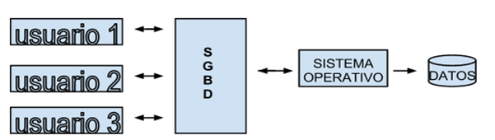

***Fuente: Elaboración propia.***

**Ventajas de una Base de Datos**

Las bases de datos permiten mejorar la calidad de presentaciones de los sistemas informáticos y aumentar su rendimiento.

- Independencia de los datos, programas y procesos; es decir que permite modificar los datos sin modificar el código de las aplicaciones.

- Menor redundancia; quiere decir que no hace falta tanta repetición de datos, solo se indica la forma en la que se relacionan los datos.

- Integridad de los datos; hace referencia a que es menos probable que se pierdan los datos o que se realicen incoherencias entre ellos.

- Coherencia de los resultados; al recogerse y almacenarse la información una sola vez, en los tratamientos se utilizan siempre los mismos datos, por lo que los resultados coherentes.

- Hay mayor seguridad en los datos, ya que al permitir limitar el acceso a los usuarios, cada tipo de usuario podrá acceder a algunas cosas, según corresponda.

- Acceso a los datos más eficientemente: gracias a la organización de los datos, se produce un resultado más óptimo en rendimiento.

- Reducción del espacio de almacenamiento; esto se da gracias a una buena estructuración de los datos.

- Acceso simultáneo a los datos: es más fácil controlar el acceso de usuario de forma concurrente.

**Desventajas de una Base de Datos**

Además de las ventajas que posee una base de datos, también encierra ciertas desventajas, como:

- Instalación costosa, de modo que el control y la administración de una base de datos requiere de un software y hardware de elevado coste, Además de la adquisición y el mantenimiento del sistema gestor de base de datos (SGBD).

- Implantación larga y fácil; debido a los puntos anteriores, se podría concluir que la adaptación del personal es mucho más complicada y requiere de bastante tiempo.

- Ausencia de estándares reales: significa una excesiva dependencia hacia los sistemas comerciales del mercado. Aunque, hoy en día, una buena parte de esta tecnología está aceptada como estándar de hecho.

- Falta de rentabilidad a corto plazo; esto debido al coste del personal y equipos, además del tiempo que tarda en estar operativa.

**¿Qué es el modelo entidad relación (MER)?**

El modelo entidad relación, es el modo lógico de datos más extendido para el diseño conceptual de una base de datos, porque siendo un modelo relativamente simple y fácil de emplear, posee una gran capacidad expresiva. Las técnicas que este modelo emplea, sirven básicamente para especificar las necesidades de información de una organización.[12]

El modelo entidad relación en su forma más simple implica identificar los asuntos de importancia dentro de una organización (entidades), las propiedades de los asuntos (atributos) y cómo se relacionan entre sí (relaciones), pero esto tiene valor solamente dentro del contexto de lo que se realiza en la empresa y en la forma de actuar de estas funciones de gestión sobre el modelo de información.

El siguiente gráfico representa los componentes de un modelo Entidad - Relación, a los cuales se les llama: entidades (nombre de una tablas, ej.: “Alumnos”), atributos (la información que requiere cada entidad, ej.: “Código alumno, Nombre alumno”) y relaciones (es la relación que hay entre entidades, ej.: entidad Alumno relacionada con entidad grado que cursa).

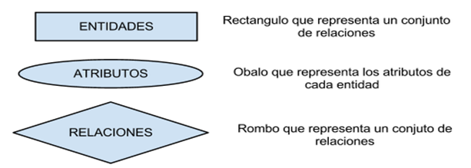

***Fuente: Elaboración propia.***

Los objetivos más fundamentales que tiene el modelo entidad relación, son dos:

- Ofrecer un modelo que refleje fielmente las necesidades de información de una organización, el cual será usado como base para el desarrollo de un sistema.

- Ofrecer un modelo independiente del posterior almacenamiento de los datos y sus métodos de acceso, lo que permitirá tomar decisiones objetivas acerca de la implementación más idónea.[13]

En la siguiente gráfica se representa un ejemplo del modelo Entidad - Relación, el cual da una idea más clara de cómo trabaja el modelo junto con sus componentes (Entidades, Atributos y Relaciones), siendo los rectángulos las entidades, los óvalos los atributos y el rombo la relación.

***Gráfica de Ejemplo Modelo Entidad-Relación (E-R).***

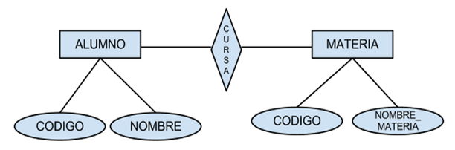

**¿Qué es un SGBD?**

SGBD, es un software que tiene la capacidad de definir, mantener y utilizar una base de datos, además un sistema de gestión de base de datos debe proveer las siguientes operaciones fundamentales:

- Crear, modificar, eliminar y obtener la estructura asociada al esquema lógico de una base de datos.

- Instanciar datos operativos de una base de datos, modificar dichas instancias, eliminarlas y recuperarlas bajo diferentes criterios de búsqueda.

**Objetivos de un SGBD**

- Garantiza la independencia de los datos.

- Diseño y utilización oriente al usuario; los datos y aplicaciones deben ser accesibles de la manera más amigable posible. Para ello, los SGBD han de fundamentarse en un modelo de datos teórico coherente y proporcionar lenguajes que permitan definir la estructura de la base de datos y acometer la generación, mantenimiento y acceso a los datos en términos que resulten apropiados.

- Centralización; los datos deben gestionarse de forma centralizada e independiente de las aplicaciones. Para satisfacer este objetivo un SGBD habrá de proporcionar una serie de utilidades que faciliten la administración de este fondo común.

- Evitar la redundancia y gestionar la concurrencia; como un SGBD provee un fondo de datos común que puede ser compartido por varias aplicaciones, por lo tanto no es preciso duplicar datos. Sin embargo, puesto que varias aplicaciones pueden acceder a los mismos datos al mismo tiempo, el SGBD debe disponer de los mecanismos adecuados para gestionar esas concurrencias.

- Mantener la integridad semántica de los datos; un SGBD debe y puede proveer de mecanismos para evitar las alteraciones originadas por los datos.

- Mantener la seguridad; un SGBD debe proveer un mecanismo que evite que algún usuario puede acceder a información no autorizada, utiliza mecanismos de identificación y gracias a ellos se podrá definir qué usuario accede a que recurso y cual no.

Mantener la fiabilidad del sistema; algunos sistemas tienen mecanismos redundantes a nivel de hardware y de software para garantizar que el fallo de un componente sea asumido por otro sin que se pierda la información ni la disponibilidad de la base de datos.[14]

## 6.3 Lenguaje de programación

El proyecto PROGRAM-ART se elaboró con el siguiente lenguaje de programación y entorno de desarrollo integrado:

**ASP.NET** es un framework para aplicaciones web desarrollado y comercializado por Microsoft. Es usado por programadores y diseñadores para construir sitios web dinámicos, aplicaciones web y servicios web XML. Apareció en enero de 2002 con la versión 1.0 del .NET Framework, y es la tecnología sucesora de la tecnología Active Server Pages (ASP). ASP.NET está construido sobre el Common Language Runtime, permitiendo a los programadores escribir código ASP.NET usando cualquier lenguaje admitido por el .NET Framework.[15]

ASP.NET incluye:

* Marco de trabajo de página y controles
* Compilador de ASP.NET
* Infraestructura de seguridad
* Funciones de administración de estado
* Configuración de la aplicación
* Supervisión de estado y características de rendimiento
* Capacidad de depuración
* Marco de trabajo de servicios Web XML
* Entorno de host extensible y administración del ciclo de vida de las aplicaciones

**Visual Web Developer Express:** Microsoft Visual Web Developer Express es un entorno fácil de usar para el desarrollo dinámico de aplicaciones web. Visual Web Developer Express presenta una interfaz simplificada que se centra en proporcionar las herramientas necesarias para crear aplicaciones web. Todas las características de Visual Web Developer Express están también disponibles en Microsoft Visual Studio 2010, y los sitios web que cree con Visual Web Developer Express son compatibles con Visual Studio. Puede compartir páginas y sitios web entre Visual Web Developer Express y Visual Studio sin ningún problema de conversión ni pérdida de funcionalidad.[16]

# 7. Metodologías de desarrollo de software

## 7.1 Planificación de requisitos

A partir del planteamiento del problema, el cual se determinó en la descripción del proyecto, se iniciará una investigación que debe ir acompañada de una revisión bibliográfica, consulta de expertos y recolección de datos.

El método de recolección de información inicial empleado fue la observación. Cabe mencionar que este método no tiene algún registro tangible, pero será de gran ayuda para para estudiar el problema tal y como se presenta en realidad. Luego, como método de medición ya mencionado anteriormente, se realizó una encuesta virtual a varios instructores del SENA por medio de la herramienta de Google Forms (Formularios), la cual mostró un análisis estadístico de los resultados de dicha encuesta. (clic para ver resultados de la encuesta).

También, se realizó una entrevista a líder del Programa de Análisis y Desarrollo de Sistemas de Información (ADSI), la cual fue de gran importancia en la fase de análisis. (clic para ver resultados de la entrevista).

### 7.1.1 Requerimientos funcionales y no funcionales

### 7.1.1.1 Requerimientos funcionales

|  |  |  |
| --- | --- | --- |
| Ref. # | Función | Rol |
| R1 | Los usuarios deben tener un usuario y una contraseña para poder acceder al sistema. | Administrador, Instructor y Aprendiz |
| R2 | Los usuarios podrán cerrar la sesión de su cuenta en el momento que deseen. | Administrador, Instructor y Aprendiz |
| R3 | Los usuarios podrán cambiar su contraseña de usuario. | Administrador, Instructor y Aprendiz |
| R4 | El sistema debe validar usuario y contraseña de los registros al ingreso de la aplicación. | El Sistema |
| R5 | El sistema debe registrar la información de los usuarios. | El Sistema |
| R6 | El sistema debe permitir que los usuarios registrados proporcionen el uso del sistema. | El Sistema |
| R7 | El sistema debe vincular toda información dada por los usuarios. | El Sistema |
| R8 | El sistema debe permitir al usuario instructor iniciar la clase. | El Sistema |
| R9 | El usuario Administrador podrá gestionar los usuarios del sistema | Administrador |
| R10 | El usuario Administrador podrá crear nuevos usuarios. | Administrador |
| R11 | El usuario Administrador podrá eliminar usuarios. | Administrador |
| R12 | El usuario Administrador podrá actualizar la información de los usuarios. | Administrador |
| R13 | El usuario Administrador podrá consultar la información de los usuarios. | Administrador |
| R14 | El usuario Instructor podrá crear la clase insertando datos como número de ficha, fecha, hora inicio, hora fin e iniciar un cronometro. | Instructor |
| R15 | El usuario Instructor podrá generar reportes a la fecha sobre las inasistencias de los aprendices en formato Pdf, Excel y/o Word. | Instructor |
| R16 | El usuario Aprendiz podrá generar reportes a la fecha sobre sus inasistencias en formato Pdf, Excel y/o Word. | Aprendiz |

### 7.1.1.2 Requerimientos no funcionales

* Conexión a internet para que se pueda ejecutar el sistema. Ancho de banda de mínimo 50Mb.
* El lenguaje de programación que se va a utilizar para el desarrollo del aplicativo será Visual Studio express 2010.
* El motor de base de datos que se va a utilizar para la creación y almacenamiento de los datos será SQL Server 2010.
* Navegador Mozilla, Google Chrome y/o Internet Explorer (versión 8 en adelante), para la conexión con el sistema.
* Capacidad de memoria RAM de mínimo 2Gb para el fácil acceso al sistema, y mejor rendimiento en el proceso de implementación.
* El diseño del software debe cumplir con los estándares adecuados según las normas de color.
* El diseño del software debe ser cómodo y amigable para el usuario, mejorando así su fácil manejo y entendimiento en la implementación.
* El software debe ser rápido, cargar en máximo 5 segundos, esto mejorará la calidad y agilizará el proceso de registro de asistencias.
* El sistema permitirá el ingreso de asistencia de los aprendices por lapso, el cual será asignado por el instructor.
* El sistema se dividirá en distintas páginas para acceso personalizado, lo cual permitirá tener control de distintas operaciones dependiendo el tipo de usuario.
* El sistema no debe tardar más de cinco segundos en mostrar los resultados de una búsqueda.

### 7.1.2 Planeación

**Notas:**

*Los resultados de aprendizaje son los que aparecen en letra negrilla.

*Las actividades son las que aparecen a continuación de los resultados de aprendizaje y no están en negrilla.

|  |  |  |  |  |  |
| --- | --- | --- | --- | --- | --- |
| **Resultados de aprendizaje y actividades** | **Duración por horas** | **Inicio** | **Fin** | **Roles** | **Herramientas utilizadas** |
| **FASE 1 ANÁLISIS** | **520** | **21/04/14** | **28/06/14** |  |  |
| **Plantear diferentes alternativas de modelos tecnológicos de información empresarial, teniendo en cuenta la plataforma tecnológica de la empresa y las tendencias del mercado, para dar solución a las situaciones relacionadas con el manejo de la información.** | **60** | **21/04/14** | **27/04/14** | **5 analistas** | **Herramientas ofimáticas, Project** |
| Sugerir diferentes ideas de proyecto, para elegir la más conveniente y dar inicio a la solución del problema, de acuerdo a las necesidades del cliente. | 5 |  |  |  |  |
| Limitación del problema | 10 |  |  |  |  |
| Formato Sofía | 30 |  |  |  |  |
| Planeación del proyecto | 15 |  |  |  |  |
| **Aplicar las técnicas de recolección de datos, diseñando los instrumentos necesarios para el procesamiento de información, de acuerdo con la situación planteada por la empresa.** | **100** | **28/04/14** | **07/05/14** | **5 analistas** | **Formularios Google Drive, Herramientas ofimáticas** |
| Formular preguntas y realizar entrevista a la ing. Marina Casallas | 30 |  |  |  |  |
| Formular preguntas y realizar encuesta a los instructores del Sena. | 70 |  |  |  |  |
| **Interpretar el informe de requerimientos, para determinar las necesidades tecnológicas en el manejo de la información, de acuerdo con las normas y protocolos establecidos en la empresa.** | **100** | **08/05/14** | **18/05/14** | **5 analistas** | **Formularios Google Drive, Herramientas ofimáticas** |
| Analizar los requerimientos del cliente | 10 |  |  |  |  |
| Tabulación de datos recogidos. | 20 |  |  |  |  |
| Definir los requerimientos funcionales y no funcionales | 50 |  |  |  |  |
| Determinar la arquitectura a trabajar | 20 |  |  |  |  |
| **Elaborar mapas de procesos que permitan identificar las áreas involucradas en un sistema de información, utilizando herramientas informáticas y las Tic’s, para generar informes según las necesidades de la empresa.** | **60** | **19/05/14** | **25/05/14** | **5 analistas** | **Herramientas ofimáticas** |
| Crear el mapa de procesos correspondiente. | 40 |  |  |  |  |
| Elaborar el Modelo Entidad Relación (MER) | 20 |  |  |  |  |
| **Representa el bosquejo de la solución al problema presentado por el cliente, mediante la elaboración de diagramas de casos de uso, apoyado en el análisis del informe de requerimientos, al confrontar la situaciónproblemica con el usuario según normas y prot** | **60** | **26/05/14** | **04/06/14** | **5 analistas** | **Herramientas ofimáticas, UmLet** |
| Elaborar los primeros diagramas de casos de uso de acuerdo a los requerimientos del cliente | 60 |  |  |  |  |
| **Construir el modelo conceptual del macrosistema frente a los requerimientos del cliente, mediante el uso e interpretación de la información levantada, representado en diagramas de clase, de interacción, colaboración y contratos de operación, de acuerdo** | **60** | **05/06/14** | **12/06/14** | **5 analistas** | **Herramientas ofimáticas, UmLet** |
| Elaborar un borrador del diagrama de clase de acuerdo a los requerimientos del cliente. | 20 |  |  |  |  |
| Elaborar un borrador del diagrama de interacción de acuerdo a los requerimientos del cliente. | 20 |  |  |  |  |
| Elaborar un borrador del diagrama de colaboración de acuerdo a los requerimientos del cliente. | 20 |  |  |  |  |
| **Valorar la incidencia de los datos en los procesos del macrosistema, tomando como referente el diccionario de datos y las mini especificaciones, para la consolidación de los datos que intervienen, de acuerdo con parámetros establecidos.** | **60** | **13/06/14** | **22/06/14** | **5 analistas** | **Herramientas ofimáticas** |
| Diccionario de datos | 60 |  |  |  |  |
| **Elaborar el informe de los resultados del análisis del sistema de información, de acuerdo con los requerimientos del cliente según normas y protocolos establecidos.** | **20** | **23/06/14** | **28/06/14** | **5 analistas** | **Herramientas ofimáticas** |
| Elaborar un informe final de la fase 1 | 20 |  |  |  |  |
| **FASE 2 DISEÑO** | **350** | **07/07/14** | **31/08/14** |  |  |
| **Elaborar el informe de diseño del sistema de información, de acuerdo con la selección de las herramientas, tanto de software como de hardware, requeridas para la solución informática.** | **25** | **07/07/14** | **13/07/14** | **2 diseñadores, 3 analistas** | **Herramientas ofimáticas, UmLet** |
| Indagar que software tiene el cliente para analizar su arquitectura. | 10 |  |  |  |  |
| Realizar un informe de diseño teniendo en cuenta el software y el hardware. | 15 |  |  |  |  |
| **Diseñar la arquitectura del software, mediante la interpretación de las clases, objetos y mecanismos de colaboración, utilizando herramientas tecnológicas de diseño, de acuerdo con las tendencias de las tecnologías de la información y la comunicación.** | **25** | **14/07/14** | **20/07/14** | **2 diseñadores, 3 analistas** | **Herramientas ofimáticas, UmLet** |
| Elaborar el diagrama de clase de acuerdo al diagrama analizado en la fase 1. | 10 |  |  |  |  |
| Elaborar el diagrama de colaboración de acuerdo al diagrama analizado en la fase 1. | 5 |  |  |  |  |
| Elaborar el diagrama de clase de acuerdo al diagrama analizado en la fase 1. | 5 |  |  |  |  |
| Elaborar los diagramas de casos de uso (continuación de la fase 1). | 5 |  |  |  |  |
| **Construir el prototipo del sistema de información, a partir del análisis de las características funcionales del sistema en relación con facilidad de manejo, funcionalidad y experiencia del usuario, apoyado en software aplicado según protocolos de diseño.** | **50** | **21/07/14** | **30/07/14** | **2 diseñadores, 3 analistas** | **Herramientas ofimaticas, UmLet, Ssftware Mockup** |
| Diseñar el prototipo según la especificación de protocolos. | 30 |  |  |  |  |
| Elaborar diagrama de despliegue | 10 |  |  |  |  |
| Elaborar diagrama de distribución |  |  |  |  |  |
| Elaborar diagramas de secuencia | 10 |  |  |  |  |
| **Aplicar políticas y mecanismos de control en el diseño del sistema de información, mediante el análisis de la vulnerabilidad de la información, siguiendo los parámetros establecidos por la organización.** | **50** | **31/07/14** | **06/08/14** | **2 diseñadores, 3 analistas** | **Herramientas ofimáticas, UmLet** |
| Fijar los mecanismos y políticas de control por medio del análisis de los datos obtenidos. | 50 |  |  |  |  |
| **Diseñar la arquitectura tecnológica del sistema de información, mediante el reconocimiento de hardware y software, de acuerdo con la tecnología disponible en el mercado, el informe de análisis levantado y el diagrama de distribución.** | **100** | **08/08/14** | **17/08/14** | **2 diseñadores, 3 analistas** | **Herramientas ofimáticas, UmLet** |
| Elaborar diagramas de estado | 50 |  |  |  |  |
| Elaborar diagramas de actividades | 50 |  |  |  |  |
| **Diseñar la estructura de datos, a partir del modelo conceptual determinado en el análisis del sistema, utilizando herramientas tecnológicas de bases de datos, según las normas y estándares establecidos.** | **100** | **18/08/14** | **31/08/14** | **2 diseñadores, 3 analistas** | **Herramientas ofimáticas, UmLet** |
| Diseñar la base de datos correspondiente | 70 |  |  |  |  |
| Elaborar el Modelo Entidad Relación (MER) según especificaciones de la fase 1. | 30 |  |  |  |  |
| **FASE 3 DESARROLLO** | **600** | **01/10/14** | **12/12/14** |  |  |
| **Ejecutar y documentar las pruebas del software, aplicando técnicas de ensayo-error, de acuerdo con el plan diseñado y los procedimientos establecidos por la empresa.** | **100** | **01/10/14** | **12/10/14** | **2 desarrolladores, 3 analistas** | **Herramientas ofimáticas, Visual Studio** |
| Realizar pruebas de software. | 70 |  |  |  |  |
| Documentar las pruebas de software. | 30 |  |  |  |  |
| **Realizar la codificación de los módulos del sistema y el programa principal, a partir de la utilización del lenguaje de programación seleccionado, de acuerdo con las especificaciones del diseño.** | **50** | **13/10/14** | **19/10/14** | **2 desarrolladores, 3 analistas** | **Visual Studio** |
| Establecer la codificación de los módulos del sistema de acuerdo a las especificaciones del diseño. | 50 |  |  |  |  |
| **Interpretar el informe técnico de diseño, para determinar el plan de trabajo durante la fase de construcción del software, de acuerdo con las normas y protocolos establecidos en la empresa.** | **50** | **20/10/14** | **26/10/14** | **2 desarrolladores, 3 analistas** | **Herramientas ofimáticas** |
| Construir un plan de trabajo de acuerdo a las normas y protocolos establecidos. | 50 |  |  |  |  |
| **Elaborar el manual técnico de la aplicación, de acuerdo con la complejidad del aplicativo y según normas y procedimientos establecidos por la empresa.** | **50** | **27/10/14** | **02/11/14** | **2 desarrolladores, 3 analistas** | **Herramientas ofimáticas** |
| Crear el manual técnico de la aplicación de acuerdo a los protocolos del sistema. | 50 |  |  |  |  |
| **Construir la interfaz de usuario, apoyado en la evaluación del prototipo, determinando las entradas y salidas requeridas en el diseño y definiendo los lineamientos para la navegación, de acuerdo con las necesidades del usuario.** | **150** | **03/11/14** | **16/11/14** | **2 desarrolladores, 3 analistas** | **Visual Studio** |
| Crear la interfaz de usuario de acuerdo a los protocolos establecidos. | 150 |  |  |  |  |
| **Construir el programa de instalación del aplicativo, utilizando las herramientas de desarrollo disponibles en el mercado, según las características de la arquitectura de la solución.** | **150** | **17/11/14** | **30/11/14** | **2 desarrolladores, 3 analistas** | **Visual Studio** |
| Crear el programa de instalación de la aplicación utilizando el lenguaje de programación Visual Studio. | 150 |  |  |  |  |
| **Construir la base de datos, a partir del modelo de datos determinado en el diseño del sistema, utilizando sistemas de gestión de base de datos, según los protocolos establecidos en la organización.** | **150** |  |  | **2 desarrolladores, 3 analistas** | **SQL Server** |
| Crear la base de datos correspondiente utilizando herramientas como SQL Server. | 150 | **01/12/14** | **12/12/14** |  |  |
| **FASE 4 NEGOCIACIÓN TECNOLÓGICA** | **140** | **19/01/15** | **04/04/15** |  |  |
| **Participar en los perfeccionamientos de contratos informáticos, estableciendo cláusulas técnicas, que respondan a las necesidades de los actores de la negociación, de acuerdo con la ley de contratación.** | **50** | **19/01/15** | **08/02/15** | **5 analistas** | **Herramientas ofimáticas** |
| Establecer clausulas técnicas de acuerdo a las necesidades y a la ley de contratación. | 20 |  |  |  |  |
| Realizar investigación sobre contratos informáticos y licitaciones | 15 |  |  |  |  |
| Realizar investigación sobre pliego de condiciones. | 15 |  |  |  |  |
| **Definir estrategias para la elaboración de términos de referencia y procesos de evaluación de proveedores, en la adquisición de tecnología, según protocolos establecidos.** | **25** | **09/02/15** | **22/02/15** | **5 analistas** | **Herramientas ofimáticas** |
| Establecer estrategias de elaboración de términos de referencia. | 25 |  |  |  |  |
| **Elaborar el informe sobre el cumplimiento de los términos de referencia previstos en la negociación, de acuerdo con la participación de cada uno de los actores en relación con la satisfacción de los bienes informáticos contratados y recibidos, según norma** | **25** | **23/02/15** | **08/03/15** | **5 analistas** | **Herramientas ofimáticas** |
| Desarrollar el informe de acuerdo a la participación de los actores previstos en la negociación. | 25 |  |  |  |  |
| **Interpretar el diagnóstico de necesidades informáticas, para determinar las tecnológicas requeridas en el manejo de la información, de acuerdo con las normas y protocolos establecidos por la empresa.** | **40** | **09/03/15** | **04/04/15** | **5 analistas** | **Herramientas ofimáticas** |
| Deducir las necesidades para definir las tecnologías requeridas. | 40 |  |  |  |  |
| **FASE 5 CALIDAD** | **200** | **07/04/15** | **28/06/15** |  |  |
| **Aplicar los estándares de calidad involucrados en los procesos de desarrollo de software, siguiendo el plan establecido para mantener la integridad de los productos de trabajo definidos, según las prácticas de configuración establecidas por la empresa.** | **50** | **07/04/15** | **26/04/15** | **5 analistas** | **Herramientas ofimáticas** |
| Adaptar los estándares de calidad relacionados a los procesos de desarrollo de software. | 50 |  |  |  |  |
| **Elaborar instrumentos e instructivos, requeridos por el aseguramiento de la calidad, para documentar y evaluar los procesos de desarrollo de software, de acuerdo con las normas y procedimientos establecidas por la empresa.** | **25** | **27/04/15** | **10/05/15** | **5 analistas** | **Herramientas ofimáticas** |
| Crear manuales de calidad, para documentar los procesos de desarrollo de software. | 25 |  |  |  |  |
| **Identificar los puntos críticos de control en los procesos de desarrollo de software, para establecer las acciones a seguir, garantizando el cumplimiento de los estándares de calidad, siguiendo los lineamientos establecidos por la organización.** | **25** | **11/05/15** | **24/05/15** | **5 analistas** | **Herramientas ofimáticas** |
| Determinar los puntos de control en los procesos de desarrollo de software. | 25 |  |  |  |  |
| **Elaborar el informe final del proceso de gestión de calidad en el desarrollo de software, que consolide la información de las evidencias, hallazgos y novedades frente al seguimiento y control de los productos, según normas internacionales y protocolos de** | **25** | **25/05/15** | **07/06/15** | **5 analistas** | **Herramientas ofimáticas** |
| Elaborar un informe final sobre el desarrollo del software. | 25 |  |  |  |  |
| **Evaluar procesos y productos de desarrollo de software, documentar y concertar acciones a seguir, para garantizar el cumplimiento de las normas establecidas, de acuerdo con el plan definido y con los criterios de medición, métricas y políticas determinad** | **25** | **08/06/15** | **14/06/15** | **5 analistas** | **Herramientas ofimáticas** |
| Determinar los procesos de desarrollo de software y documentar. | 25 |  |  |  |  |
| **Identificar las características de los procesos de desarrollo de software, frente al referente de calidad adoptado por la empresa, ajustándolos a los resultados de las mediciones, evaluaciones y recomendaciones realizadas.** | **50** | **15/06/15** | **28/06/15** | **5 analistas** | **Herramientas ofimáticas** |
| Determinar las características de los procesos de desarrollo en la empresa. | 25 |  |  |  |  |
| **FASE 6 IMPLANTACIÓN** | **360** | **06/07/15** | **25/08/15** |  |  |
| **Capacitar a los usuarios del sistema, sobre la estructuración y el manejo del aplicativo, de acuerdo con el plan establecido, el perfil de los usuarios, según políticas de la organización.** | **100** | **06/07/15** | **19/07/15** | **5 analistas** | **Herramientas ofimáticas** |
| Capacitar a los usuarios sobre el manejo del aplicativo. | 25 |  |  |  |  |
| **Configurar el software de la aplicación para cliente y servidor, mediante la utilización del hardware disponible, ejecutándola en la plataforma tecnológica, según normas y protocolos establecidos por la empresa.** | **100** | **20/07/15** | **02/08/15** | **5 analistas** | **Herramientas ofimáticas** |
| Estructurar y configurar el software utilizando el hardware. | 100 |  |  |  |  |
| **Elaborar el informe administrativo, siguiendo los protocolos de la organización, basado en los planes de instalación, respaldo y migración del sistema de información, facilitando la operatividad y mantenimiento de la solución informática.** | **50** | **03/08/15** | **09/08/15** | **5 analistas** | **Herramientas ofimáticas** |
| Elaborar un informe de acuerdo a los protocolos de la empresa. | 50 |  |  |  |  |
| **Elaborar informes técnicos relacionados con la solución informática implantada, de acuerdo con las propuestas de alternativas aplicadas, teniendo en cuenta las técnicas de comunicación y según normas y protocolos establecidos** | **50** | **10/08/15** | **16/08/15** | **5 analistas** | **Herramientas ofimáticas** |
| Crear informes de acuerdo a las alternativas aplicadas. | 50 |  |  |  |  |
| **Definir estrategias para la validación de manuales de usuario y de operación, respondiendo a las necesidades y satisfacción del cliente, frente a la solución informática propuesta, según políticas de la organización.** | **60** | **17/08/15** | **25/08/15** | **5 analistas** | **Herramientas ofimáticas** |

## 7.2 Diseño

### 7.2.1 Modelo entidad relación (MER)

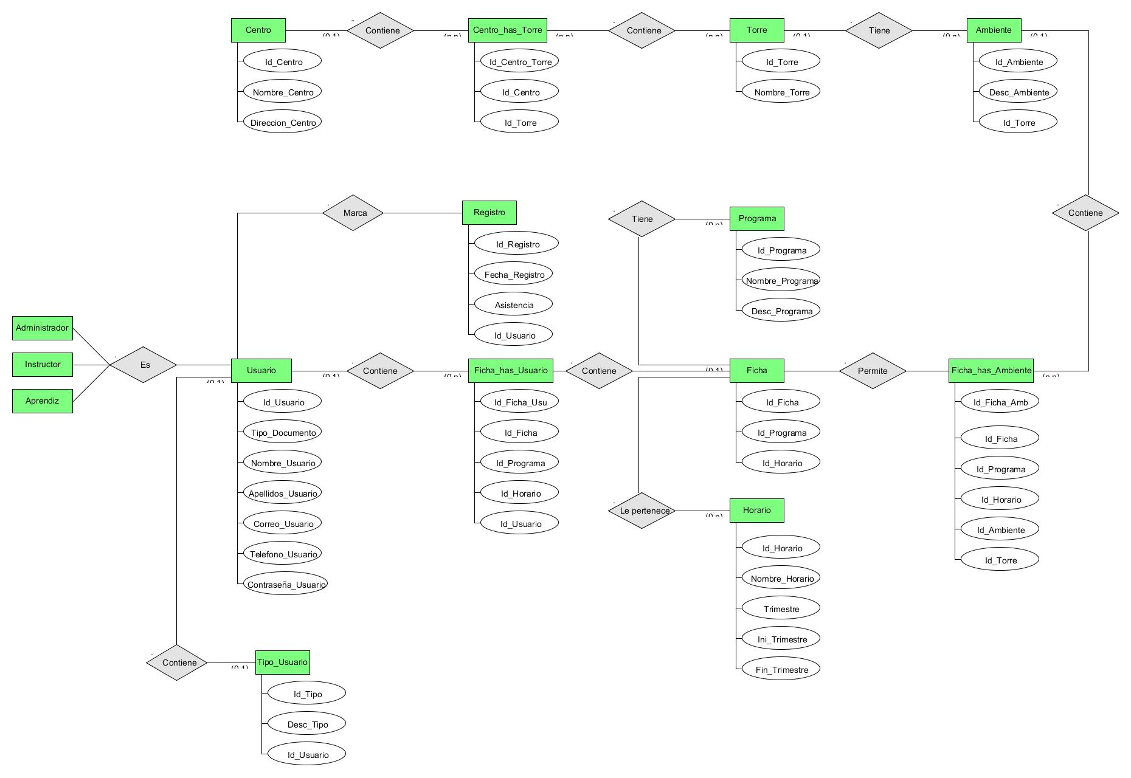

### 7.2.2 Diccionario de datos

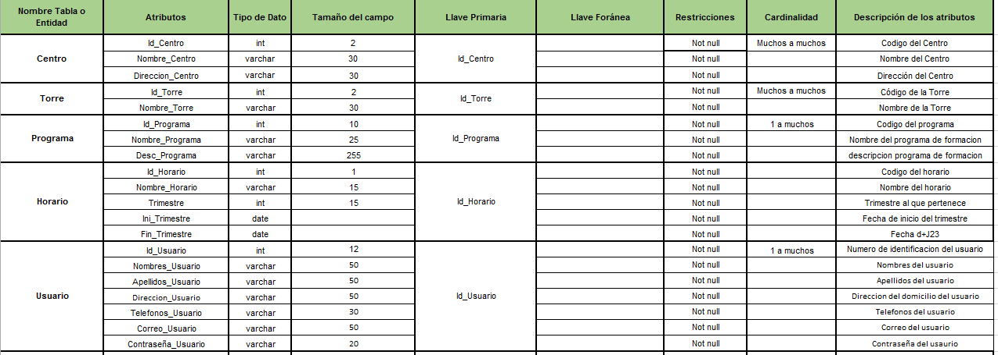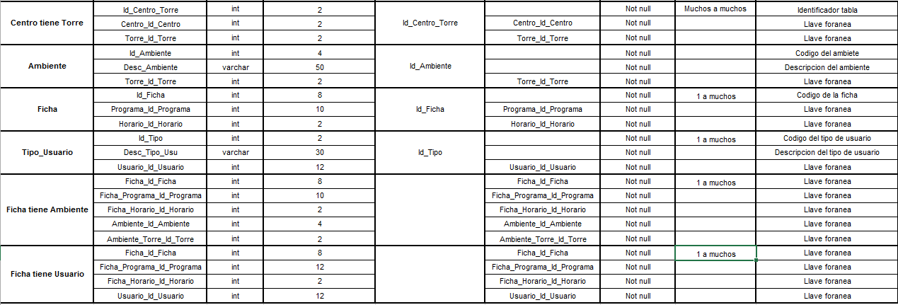

## 7.3 Construcción

### 7.3.1 Base de datos

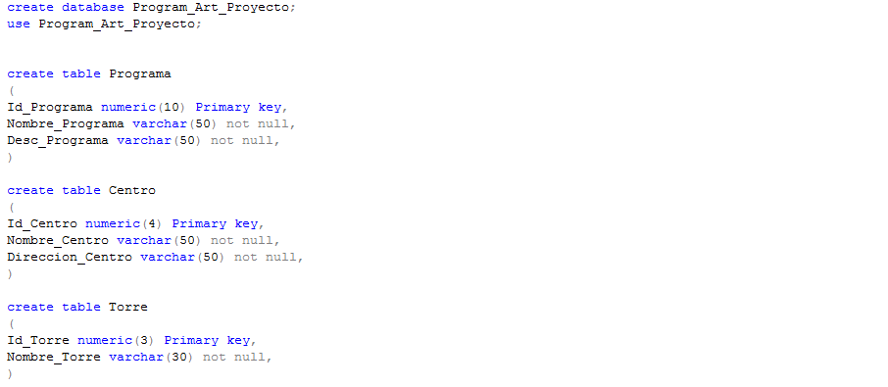

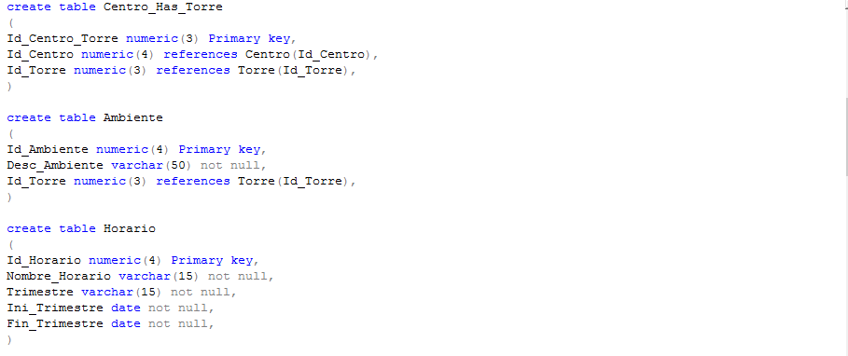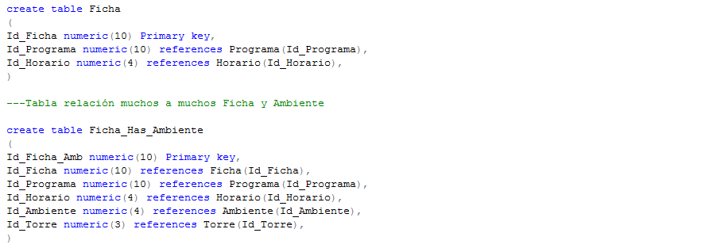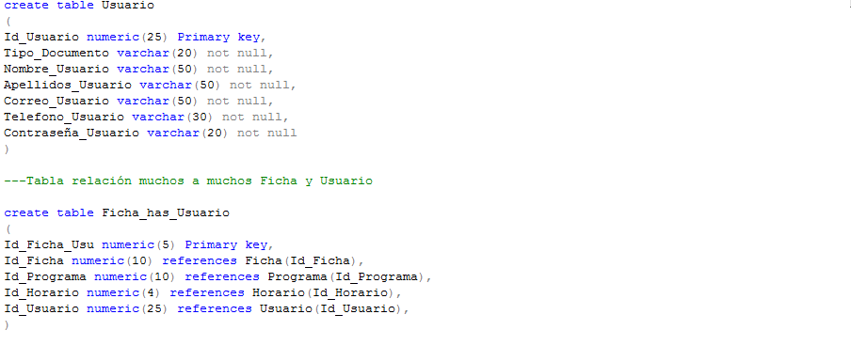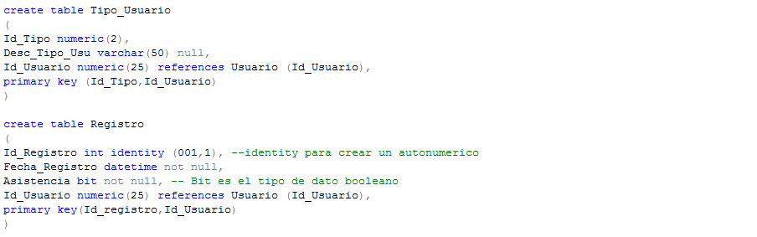

## 7.4 Implementación

### 7.4.1 Diagramas de componentes, paquetes y despliegue

# 8. Ingeniería del producto

## 8.1 Diagramas de componentes

## 8.2 Diagramas de distribución

## 8.3 Servicios web

### 8.3.1 Diagrama de clases

### 8.3.2 Diagramas casos de uso

### 8.3.3 Diagramas de colaboración

## 8.4 Aplicación web - base de datos

## 8.5 Aplicación cliente

### 8.5.1 Diagramas de actividades

### 8.5.2 Diagrama de objetos

### 8.5.3 Diagramas de secuencia

# 9. Recomendaciones

* Para la correcta ejecución del proyecto es necesario que el usuario tenga un navegador Mozilla Firefox, Google Chrome y/o Internet Explorer (versión 8 en adelante).
* Capacidad de memoria RAM de mínimo 2Gb para el fácil acceso al sistema y mejor rendimiento.
* Conexión a internet con un ancho de banda de mínimo 50Mb.

# 10. Conclusiones

1) Para el desarrollo del proyecto, es importante hacer una recolección de datos, ya que estos son fundamentales para solucionar las necesidades del cliente y recopilar los requerimientos del cliente.

2) El proyecto no necesita de una infraestructura compleja para su desarrollo.

3) El proyecto está diseñado con un modelo escalable, para que sea compatible con cualquier tipo de sistema.

# 11. Bibliografía

Gamba Roa, C (2010). Control de acceso con verificación de identidad por medio de código de barras. Bogotá, Colombia.

Alonso Bernate, J (2012). Análisis y diseño del software para el control de asistencia de estudiantes. Bogotá, Colombia.

Gutiérrez Ricardo, J (2007). Estudio de factibilidad para el control de acceso biométrico, en una empresa empleando lectores de huella digital. Bogotá, Colombia.

Sanabria Fernández, J (2011). CATEBus: Control de asistencia en transporte escolar. Madrid, España.

Guzmán Martínez, R (2008). Implantación de código de barras en un almacén de electrodomésticos. México.

Rivero Cornelio, Guardia Carlos, Reig José. Bases de datos relacionales: Diseño físico (Orientado a BD2 para z/OS de IBM).

Richard Barker. El modelo entidad-relación. Ediciones Díaz de Santos.

Sánchez Jorge. Diseño conceptual de Base de Datos.

Pons Olga, Marín Nicolás. Introducción a las bases de datos: El modelo relacional. Editorial Paraninfo.

# 12. Webgrafía

Definición UMLet. Recuperado de <http://blog.desdelinux.net/umlet-modelado-uml-en-linux/>

Definición Balsamiq mockups. Recuperado de <http://www.applesfera.com/aplicaciones-os-x-1/balsamiq-mockup-una-muy-buen-herramienta-para-esbozar-tus-futuras-apps>

Definición MySQL Workbench. Recuperado de <http://blog.lawebdelprofe.com/2013/05/10-herramientas-visualesgui-para-mysql.html>

Definición Microsoft SQL Server. Recuperado de <https://es.wikipedia.org/wiki/Microsoft_SQL_Server>

Definición ASP.NET. Recuperado de <https://es.wikipedia.org/wiki/ASP.NET>

Definición MySQL Workbench. Recuperado de <https://msdn.microsoft.com/es-es/library/dd537667(v=vs.100).aspx>

# 13. Anexos

**Anexo 1** Resultados encuesta a instructores SENA.

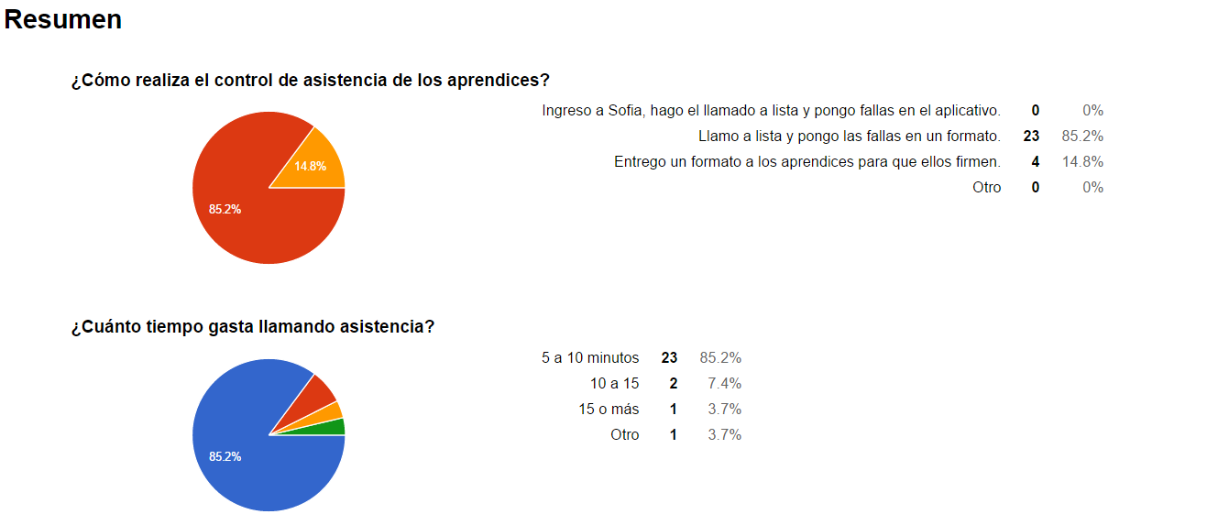

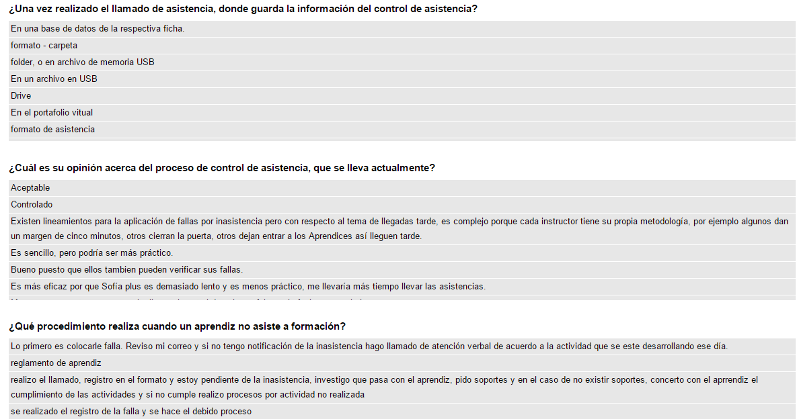

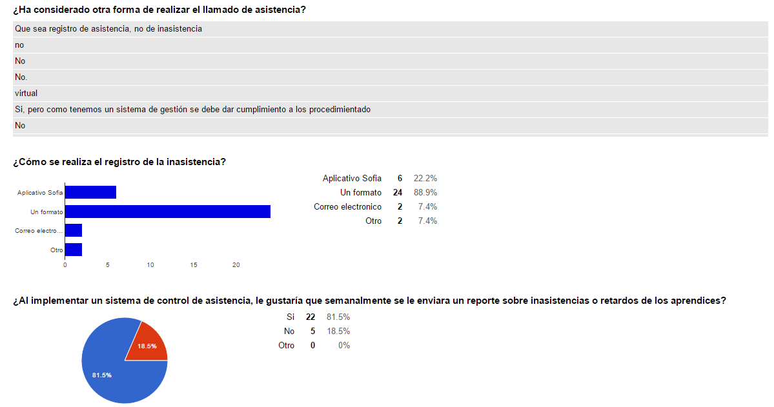

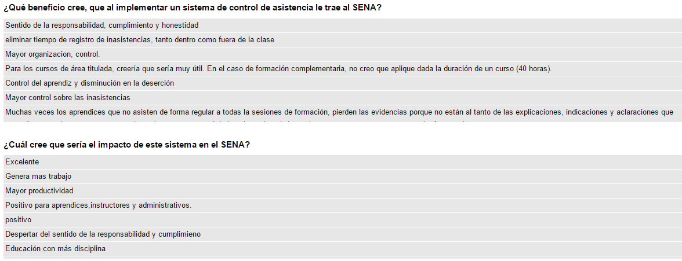

**Anexo 2** Entrevista Ing. Marina Casallas Cilva (lider programas ADSI).

**ENTREVISTA**

Realizada a la Ingeniera Marina Casallas

1. **¿Qué beneficio cree usted que el sistema de control de asistencia le traería al SENA?**

**RTA:** Pues nos ayuda a la deserción, a mirar por que los muchachos dejan de venir al Sena, ya que es uno de nuestros mayores problemas, es uno de los índices que más alto tiene el Sena. El control de asistencia ayudaría mucho.

1. **¿Cuál cree que sería el impacto de este sistema en el SENA?**

**RTA:** Seria de una gran ayuda, porque sería un control de asistencia diferente a los cotidianos.

1. **¿Cree que con la implementación de este sistema se reducirían los costos de papelería para el SENA y contribuirá con el medio ambiente?**

**RTA:** Si, ayuda ya que no se tendría que utilizar tanta papelería.

1. **¿Cree usted que el llamado de asistencia interfiere con el inicio de su clase?**

**RTA:** Si y no porque en mi caso yo cuento a los estudiantes y hago el llamado de asistencia, así hago un control. Si interfiere porque cuando voy a ponerles a los aprendices la falla en Sofía, es porque ya llevo 2 o 3 sesiones y hay interrupción.

1. **¿Cuánto tiempo gasta usted llamando asistencia?**

**RTA:** Lo ideal es que la actividad de llamar asistencia se haga en clase y no que se llegue a la casa a buscar las listas porque se pierde tiempo y estoy ocupando horas que son mías para la formación.

1. **¿Cuál es su opinión acerca del proceso del control de asistencia?**

**RTA:** (sin respuesta)

1. **¿Cómo realiza usted el control de asistencia?**

**RTA:** Desde el aplicativo Sofía, se llama lista y se cuenta a los estudiantes. Paso una hoja de asistencia para que los aprendices la firmen.

1. **¿Una vez finalizado el llamado de asistencia donde guarda la información de la asistencia a clase?**

**RTA:** Lo guardo en mi portafolio.

1. **¿Qué procedimiento hace usted cuando un aprendiz llega después de la hora establecida al ambiente de formación?**

**RTA:** Se evidencia en la hoja de control y se escribe “pendiente”.

1. **¿Una vez realizado el llamado de atención que se hace con este?**

**RTA:** Se da en un escrito, el cual es llevado al coordinador académico.

1. **¿Qué procedimiento hace usted cuando un aprendiz no asiste al ambiente de formación?**

**RTA:** Se evidencia en la hoja de control. Además le envió un correo preguntándole el por qué no ha asistido a clase y tampoco ha enviado las actividades.

1. **¿Cómo se realiza el registro de la inasistencia por medio de un formato, correo?**

**RTA:** Nosotros tenemos nuestros formatos que es donde se debe evidenciare cada registro, además de la planilla escrita y también Sofía.

1. **¿Registrada la inasistencia que sea hace con esta?**

**RTA:** Se evidencia en Sofía.

1. **¿Cuál es su opinión acerca del proceso del control de asistencia?**

RTA: Se utiliza mucho tiempo. Es un desgaste.

1. **¿Cuáles son algunos de los errores más comunes durante proceso?**

RTA: (sin respuesta)

1. **¿Se utiliza algún software donde registra la inasistencia o las llegadas tarde a clase?**

**RTA:** El aplicativo Sofía.

1. **¿Cómo hacen la actualización de la información que contiene el software?**

**RTA:** Lo ideal es que se realice por semana.

1. **¿Implementando este sistema le gustaría que semanalmente se le enviara un reporte sobre inasistencias o retardos de los aprendices?**

**RTA:** Sería muy bueno.

1. **¿Ha considerado otra forma de realizar el llamado de asistencia?**

**RTA:** No, la actual es la que más nos da resultado.

1. **¿Le gustaría que se implementara este sistema?**

**RTA:** Si.

**Anexo 3** Manual de usuario

**Anexo 4** Manual técnico

1. Gamba Roa, C (2010). Control de acceso con verificación de identidad por medio de código de barras. Bogotá, Colombia.
2. Alonso Bernate, J (2012). Análisis y diseño del software para el control de asistencia de estudiantes. Bogotá, Colombia.
3. Gutiérrez Ricardo, J (2007). Estudio de factibilidad para el control de acceso biométrico, en una empresa empleando lectores de huella digital. Bogotá, Colombia.
4. Sanabria Fernández, J (2011). CATEBus: Control de asistencia en transporte escolar. Madrid, España.
5. Guzmán Martínez, R (2008). Implantación de código de barras en un almacén de electrodomésticos. México.
6. Definición UMLet. Recuperado de http://blog.desdelinux.net/umlet-modelado-uml-en-linux/
7. Definición Balsamiq mockups. Recuperado de http://www.applesfera.com/aplicaciones-os-x-1/balsamiq-mockup-una-muy-buen-herramienta-para-esbozar-tus-futuras-apps
8. Definición Balsamiq mockups. Recuperado de http://conociendogithub.readthedocs.org/en/latest/data/introduccion/
9. Definición MySQL Workbench. Recuperado de http://blog.lawebdelprofe.com/2013/05/10-herramientas-visualesgui-para-mysql.html
10. Definición MySQL Workbench. Recuperado de https://es.wikipedia.org/wiki/Microsoft_SQL_Server
11. *Pons Olga, Marín Nicolás. Introducción a las bases de datos: El modelo relacional. Editorial Paraninfo.* 
12. *Rivero Cornelio, Guardia Carlos, Reig José. Bases de datos relacionales: Diseño físico (Orientado a BD2 para z/OS de IBM).* 
13. *Richard Barker. El modelo entidad-relación. Ediciones Díaz de Santos.*
14. *Sánchez Jorge. Diseño conceptual de Base de Datos.*
15. Definición MySQL Workbench. Recuperado de https://es.wikipedia.org/wiki/ASP.NET
16. Definición MySQL Workbench. Recuperado de https://msdn.microsoft.com/es-es/library/dd537667(v=vs.100).aspx